2021.08.05 목요일_업무내용(정준호)

업무내용  
-> CallBack 함수 구현 AccessToken

문제점 존재.

1. 현재 model에서 controller 부분을 타고 오는 api_request, Oauth, Oauth request 등 이 함수를 public js에서 호출할 수 있는 방법이 존재하지 않는다. 최상위 디렉토리가 다른 이유도 한가지 이유다.
2. 팀장님이 말씀하신대로, 각 페이지 및 기능별로 쿠키를 다르게 설정하여, 사용자의 편의를 해결한다. 이후에 쿠키가 삭제되게 되면, 모두 login 발급 페이지로 리다이렉트 작업 진행.

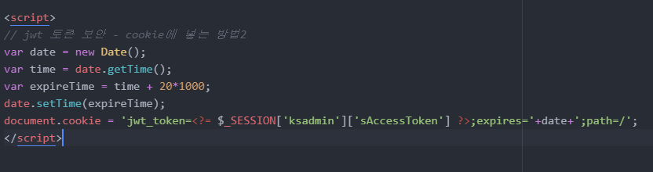

HttpOnly는 추가하지 못했으나, 현재 expire 시간은 잘 보이고 있음.

**Cookie와 localstorage 최종 완료.**

결국에는 Cookie에 httpOnly를 사용하든, localstorage든 사용자에게 노출된다. 저 accesstoken부분을 가리기 위해서는 쿠키와 세션 시간을 줄이고, 쿠키가 삭제 되었을 때 refreshtoken을 재발급 받게하여 다시 들어간다.

공통 모듈 분리작업을 완료하기 위해서 get 구현을 진행하고 있는데, 현재 dTCreate()부분에 url 경로가 어디인지, 그리고 그 파일은 존재하지 않는다고 하는데 어디서 무엇을 호출하고 있는지 알 수 없다.

**회의내용(팀장님)**

* local storage, cookie 부분 어차피 똑같고, HTTPs, SSL에서 이미 보안 인증 다 들어가기 때문에, 이거 비교 분석 진행하지 마라
* ajax 공통모듈 분리 작업 진행하고, get 쪽에 dTCreate() 경수 팀장님 작성하신 부분은 get으로 공통 모듈 분리 시키지 마라.

* 쿠키가 새로고침 하게 되면 계속해서 증가하는 것을 막기 위한 간단한 알고리즘,

현재 쿠키가 만료되면, callback함수를 통해서 accesstoken을 재발급 받는 부분을 구현하는데, 쿠키가 다시 재발급이 되지 않고 있다.